1 октября - осенний День здоровья
09.00 -09.30 - классный час "Я за здоровый образ жизни" - 1 "А", 1"Б", 2, 3 "А", 3 "Б", 4 "А", 4"Б", 5"Б"/6 классы

09. 40 - 10.00 – завтрак 1 "А", 1"Б", 2, 3 "А", 3 "Б", 4 "А", 4"Б", 5"Б"/6

10.10 - 11.20 - спортивное развлечение на свежем воздухе "День здоровья" 1 "А", 1"Б", 2, 3 "А", 3 "Б", 4 "А", 4"Б", 5"Б"/6 классы (отв. Любимов Н.А., Горохова Т.Д.)

11.30 - 11.50 - выдача сухих пайков (1 "А", 1"Б", 2, 3 "А", 3 "Б",
4 "А", 4"Б", 5"Б"/6 классы), уход домой

08.50 - 09.10 - завтрак 5"А", 7, 8, 9 "А", 9 "Б"

09.20 -10.00 - классный час "Мой выбор - здоровье"

10.10 - 11.50 - спортивное мероприятие "День Здоровья" (футбольный клуб «Шинник») 5"А", 7, 8, 9 "А", 9 "Б" (отв. Шутов П.Р., Постникова И.А.)

11.50 - 12.00 - выдача сухих пайков, уход домой

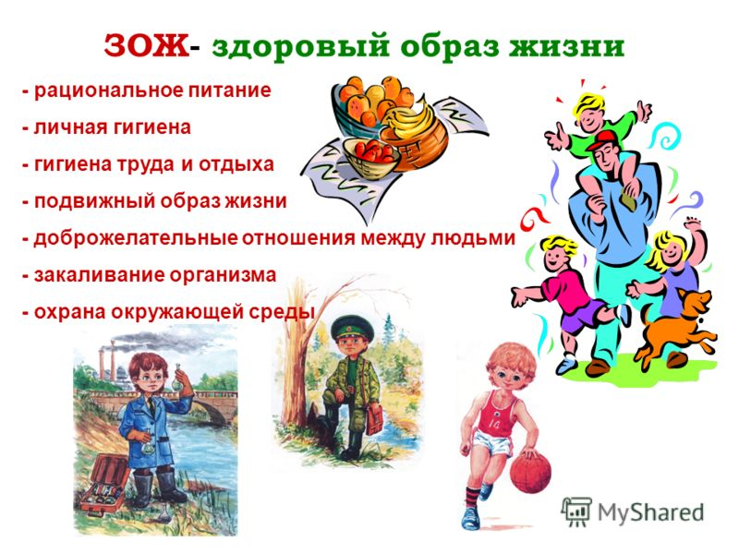
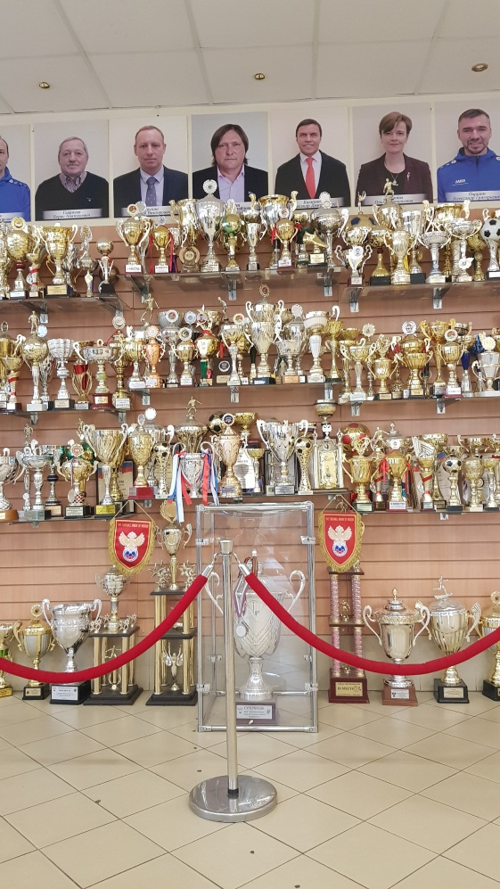
Ассоциация «Футбольный клуб «Шинник» предоставила на безвозмездной основе футбольное мини-поле «Маракана» стадиона «Шинник» для проведения спортивно-развлекательного мероприятия "День Здоровья" - "Мой выбор - здоровье".
